المحاضرة الرابعة عشر

عناصر المحاضرة:
- البريد الالكتروني
- قرصنة المعلومات Phishing
1-البريد الالكتروني:
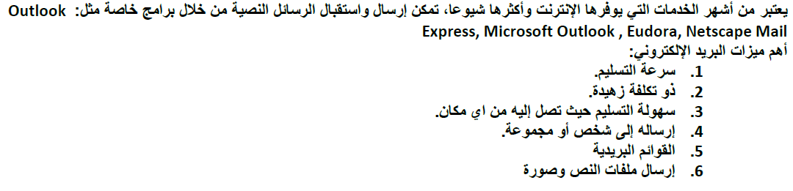
2-البريد الالكتروني :آداب الشبكة:
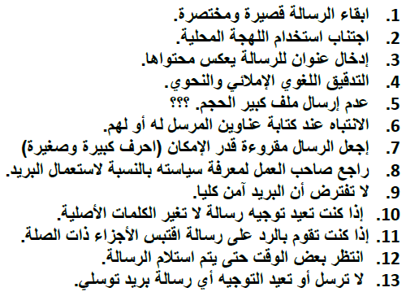

3-تشغيل برنامج البريد الالكتروني Outlook Express:
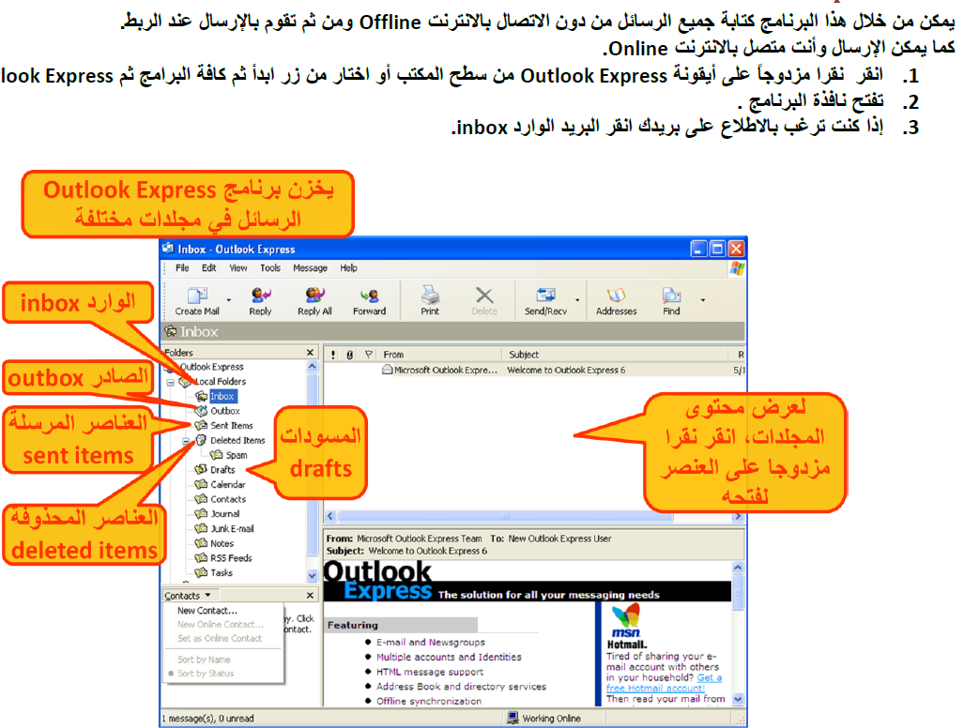

4-الإعدادات الأساسية :
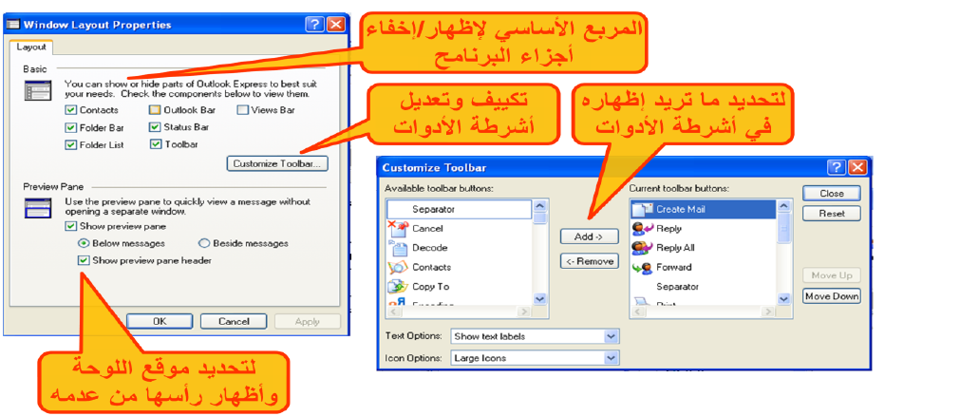

5- رؤوس الرسائل:
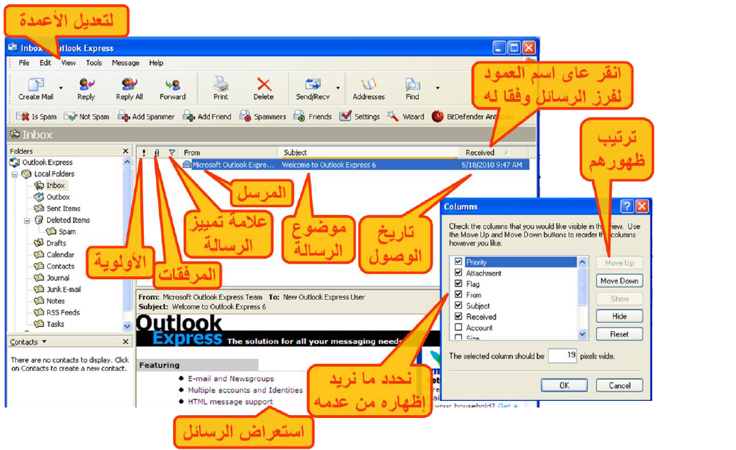

6-إنشاء رسالة جديدة:

- انقر زر البريد Mail من جزء التنقل ثم انقر جديد new من شريط الأدوات
- تظهر نافذة رسالة جديدة , في مربع إلي to اكتب عنوان المرسل إليه وفي حالة الإرسال لأكثر من شخص افصل بينهما بعلامة ;
- في مربع الموضوع أطبع جملة تدل علي موضوع الرسالة
- انقر زر إرسال send

7-إرسال نسخة كربونية من الرسالة:
- يمكنك إرسال نسخة كربونية من رسالتك بطباعة عنوان المرسل إليه في حقل نسخة كربونية cc
- لإرسال نسخة خفية بحيث لا يعرف الآخرون المرسل إليهم ذلك , ادخل عنوان المرسل إليه المراد إخفائه في حقل Bcc
8- تحديد حساسية الرسالة:
يمكنك تحديد إعدادات خاصة بالحساسية لإرشاد مستلم الرسالة حول كيفية معاملة محتويات الرسالة:
- من نافذة رسالة جديدة انتقل إلي علامة تبويب رسالة ثم انقر مشغل مربع حوار مجموعة خيارات
- انقر السهم المنسدل إلي جانب مربع حساسية sensitivity ثم حدد هل الرسالة عادية او شخصية او سرية
9-وضع العلامات علي الرسائل:
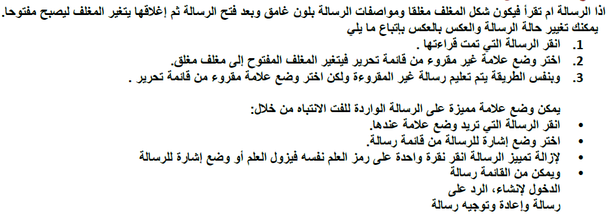

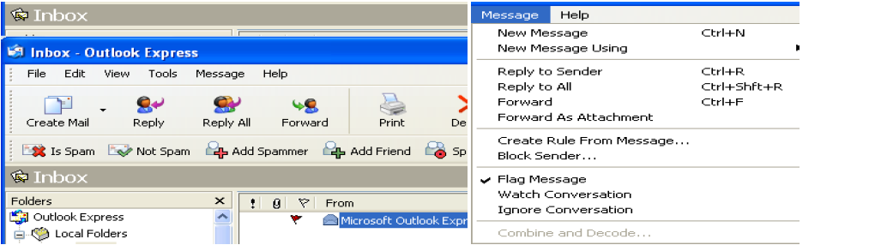
10-الرد علي الرسائل:
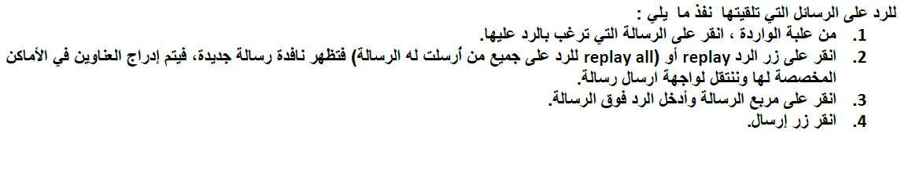
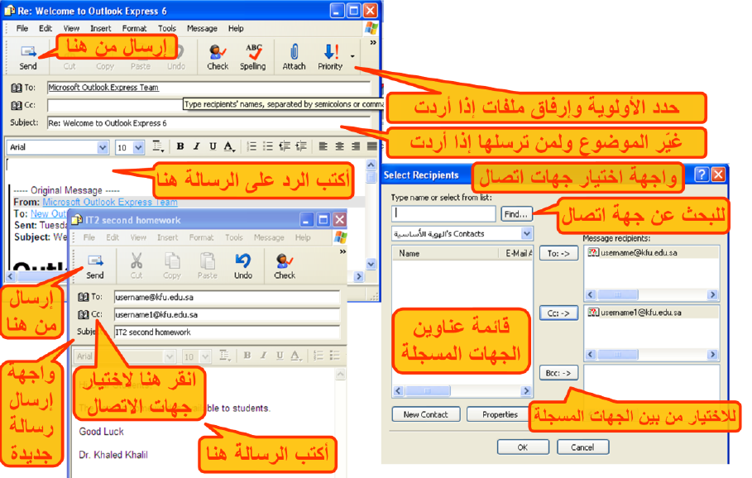

11-إرفاق ملف بالرسالة:
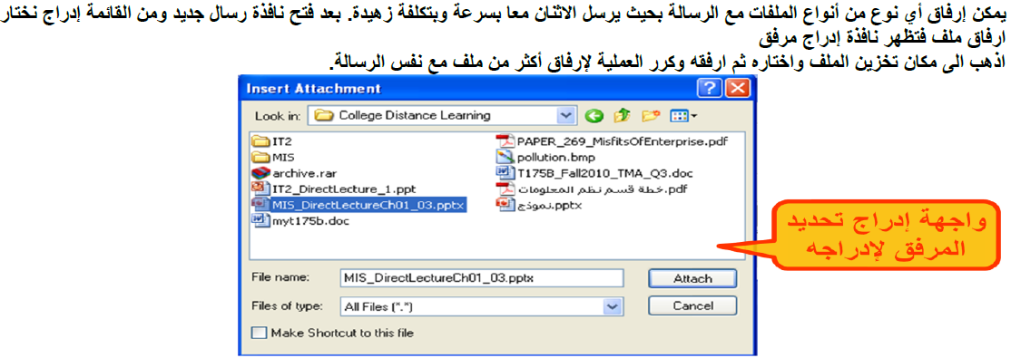

12-توقيع الرسائل:
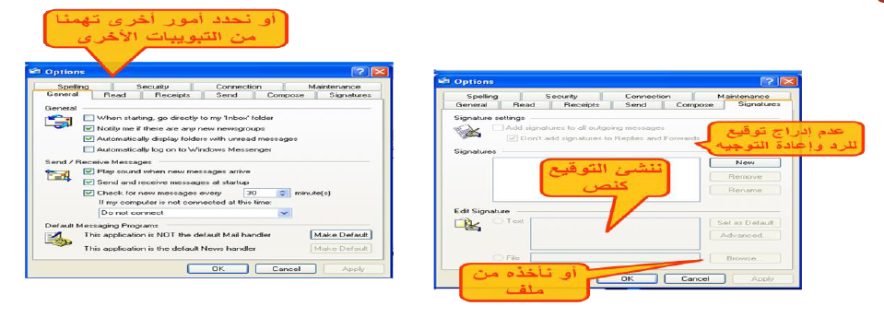

13-إعدادات خيارات إرسال الرسالة:
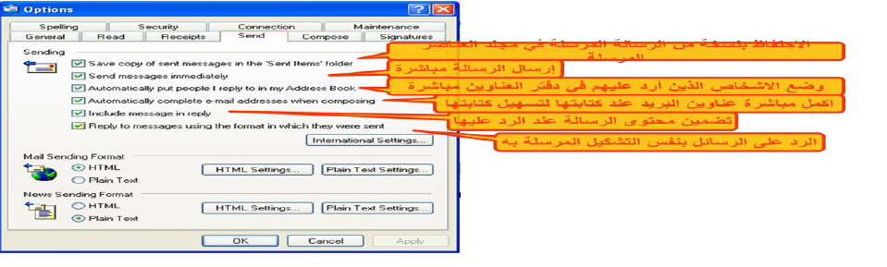

14-إدارة دفتر العناوين:
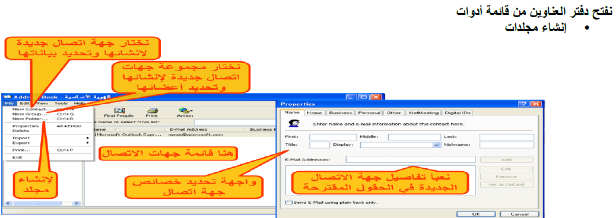

15-إدارة دفتر العناوين – إنشاء مجموعة جديدة:
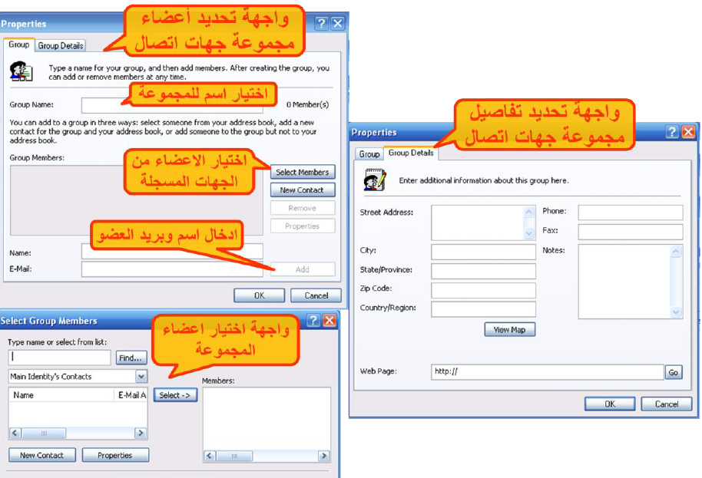

16-عناوين البريد الالكتروني:
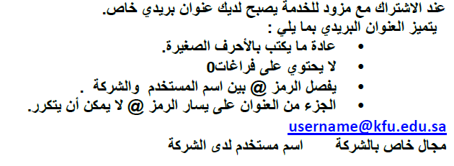

17-قرصنة المعلومات Phishing:

- تعد قرصنة المعلومات كأحد إشكال الاحتيال الالكتروني حيث تمكن المحتال من الحصول علي بياناتك الشخصية ومن ثم استخدامها لإغراض إجرامية.
- مثال:
- رسائل البريد الالكتروني التي تتقمص شخصية البنك الذي تتعامل معه وتطلب منك تعديل بيانات الدخول علي موقع البنك بواسطة إدخال بياناتك الحالية عن طريق رابط معين وبذلك يتم سرقة هذه البيانات الحساسة
- يجب إمعان النظر في الرابط وتذكر دائما ان البنوك لا ترسل بريد الكتروني لطلب تحديث البيانات

